中国科学技术大学国家同步辐射实验室
技术指标供应商确认表

序号 | 名称 | 技术指标 | 偏离说明  (无偏离/正偏离/负偏离) | 偏离值
1 | 真空探测器位移台系统 | 使用两台真空内面阵探测器进行不同类型散射信号的采集，为了调节散射信号的采集范围，需要配备相应的探测器位移台系统（如下图）。 本次拟采购13轴高真空位移台，用于实现（1）样品底座的调节、（2）探测器底座的调节、（3）两台探测器在垂直光路水平方向的调节、（4）两台探测器在垂直光路竖直方向的调节、（5）探测器遮光、（6）两个针孔的位置调节、（7）快门的位置调节等功能。组装示意图如下，位移台最底部为共用滑轨的样品与探测器底座独立调节台；从探测器底座往上分别为两台探测器在垂直光路水平方向的共用滑轨的独立调节台和两个竖直方向的独立调节台；此外，在腔内入光口配备二维快门与针孔调节台（每个二维调节台由相互垂直的两个运动轴组成）。  腔体真空度最高为1×10⁻⁵ Pa。  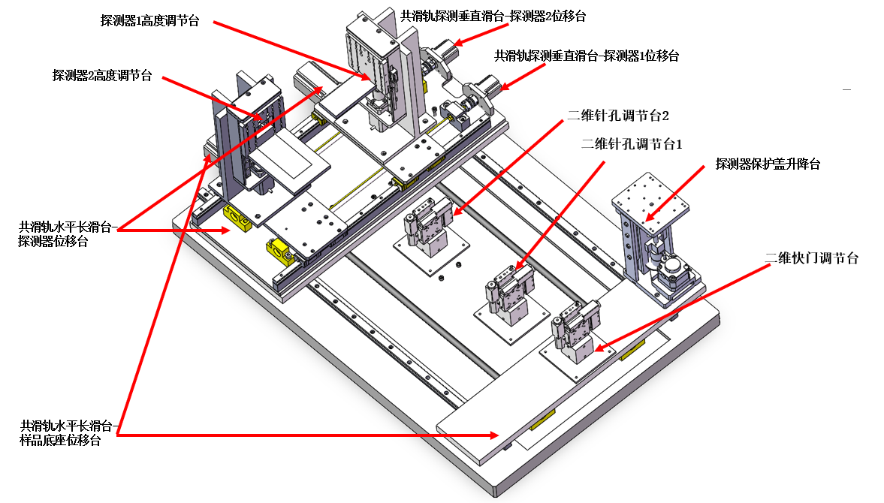  图1 真空探测器位移台系统示意图
  序号 | 位移台名称 | 技术要求
  1 | 共滑轨水平长滑台 - 探测器位移台 | 行程 | ≥400 mm
  1 | 共滑轨水平长滑台 - 探测器位移台 | 定位精度 | ≤20 μm @行程100 mm
  1 | 共滑轨水平长滑台 - 探测器位移台 | 重复定位精度 | ≤10 μm @行程100 mm
  2 | 共滑轨水平长滑台 - 样品底座位移台 | 行程 | ≥400 mm
  2 | 共滑轨水平长滑台 - 样品底座位移台 | 定位精度 | ≤20 μm@行程100 mm
  2 | 共滑轨水平长滑台 - 样品底座位移台 | 重复定位精度 | ≤10 μm@行程100 mm
  3 | 共滑轨探测垂直滑台 - 探测器 1 位移台 | 行程 | ≥150 mm
  3 | 共滑轨探测垂直滑台 - 探测器 1 位移台 | 定位精度 | ≤20 μm
  3 | 共滑轨探测垂直滑台 - 探测器 1 位移台 | 重复定位精度 | ≤10 μm
  4 | 共滑轨探测垂直滑台 - 探测器 2 位移台 | 行程 | ≥150 mm
  4 | 共滑轨探测垂直滑台 - 探测器 2 位移台 | 定位精度 | ≤20 μm
  4 | 共滑轨探测垂直滑台 - 探测器 2 位移台 | 重复定位精度 | ≤10 μm
  5 | 探测器 1 高度调节台 | 行程 | ≥150 mm
  5 | 探测器 1 高度调节台 | 定位精度 | ≤10 μm
  5 | 探测器 1 高度调节台 | 重复定位精度 | ≤5 μm
  6 | 探测器 2 高度调节台 | 行程 | ≥150 mm
  6 | 探测器 2 高度调节台 | 定位精度 | ≤10 μm
  6 | 探测器 2 高度调节台 | 重复定位精度 | ≤5 μm
  7 | 探测器保护盖升降台 | 行程 | ≥80 mm
  7 | 探测器保护盖升降台 | 定位精度 | ≤10 μm
  8 | 二维快门调节台 | 行程 | ≥50 mm
  8 | 二维快门调节台 | 分辨率 | ≤3 μm
  9 | 二维针孔调节台1 | 行程 | ≥50 mm
  9 | 二维针孔调节台1 | 分辨率 | ≤3 μm
  10 | 二维针孔调节台2 | 行程 | ≥50 mm
  10 | 二维针孔调节台2 | 分辨率 | ≤3 μm
  11 | 探测器承重 | 探测器1高度调节台侧载 |  | ≥5kg
  11 | 探测器承重 | 探测器2高度调节台侧载 |  | ≥5kg
  11 | 探测器承重 | 样品底座位移台负载 |  | ≥50kg
  12 | 机身主体稳定性要求 | 样品底座与探测器台的  负载处稳定性 |  | ≤3 μm RMS@1-100Hz
  13 | 机身主体真空兼容性 | 最高真空兼容度 |  | ≤ 1×10⁻⁵ Pa
  14 | 整体尺寸要求（含电机和必要转接件的尺寸） | 长度< 1100mm, 宽度< 700mm, 高度<600mm
  其他要求
  15 | 控制器 | 支持开环控制；  支持运动速度调节，最大10mm/s；
  16 | 限位开关 | 两台探测器之间配备至少两个机械限位
  16 | 限位开关 | 探测器与样品底座之间至少配备两个机械限位
  16 | 限位开关 | 所有运动轴内部配备机械限位开关
  17 | 必要的转接件 | 满足滑台固定和转接要求；
2 | 商务条款 | 交货期：10个月  交付进度：一次性交付  付款方式：甲方预付合同总金额的 30 %，货到甲方验收合格后支付合同总金额 70%。  验收指标及验收要求：厂家需对三维位移台的行程和精度进行出厂测试，满足上表中给出的指标要求。  阶段性检查要求：合同签订2个月内确认设计方案；签订10个月内进行出厂测试并提供所有文本材料。  保修及售后服务：  1. 厂家提供两年的免费保修, 保修期自仪器安装验收之日起计算。如在保修期内，需返厂维修，厂家承担所有费用，且保修期相应顺延。在保修期结束前一个月内，厂家上门进行设备整体检修。  2. 保修期内的服务由厂家负责，电话报修后 24 小时上门服务、72 小时内排除故障，如有必要尽快派出维修人员到达现场进行服务。

公司名称（盖章）：
日期：

